**基于wifi的签到系统的设计与实现**

|  |  |  |  |
| --- | --- | --- | --- |
| 学 院：  专 业：  姓 名：  指导老师： | 计算机学院 | | |
| 计算机科学与技术 | | |
| 陈春江 | 学 号：  职 称： | 130201031018 |
| 罗回彬 | **实验师** |

中国·珠海

二○一七年五月

**诚信承诺书**

**本人郑重承诺：**本人承诺呈交的毕业设计《基于wifi的签到系统的设计与实现》是在指导教师的指导下，独立开展研究取得的成果，文中引用他人的观点和材料，均在文后按顺序列出其参考文献，设计使用的数据真实可靠。

本人签名：

日期： 年 月 日

**基于wifi的签到系统的设计与实现**

**摘 要**

随着社会的发展，各种各样的活动越来越多，参与的人员也越来越多，传统的手工签到的弊端也慢慢显露出来了，手工签到很费时、费力，而且具体的签到情况也不能科学地进行管理。本文主要介绍了基于Android的wifi技术签到系统的设计和实现，

基于Android 的WiFi无线签到系统采用开发环境 MyEclipse进行开发程序的界面，后台编程语言采用面向对象的编程语言JAVA编程语言来进行编程，同时把平台所有的数据信息保存到MySQL数据库系统中。这种签到方式的实现，能有效地防止在签到过程中存在的代签、漏签等现象，提高了工作人员的办事效率。

**关键词：**WiFi无线签到系统，Android、数据库

**Design and implementation of sign in system based on WiFi**

**Abstract**

With the development of society, more and more activities of all kinds, the participants are more and more, the shortcomings of traditional manual attendance is slowly revealed, hand sign very time-consuming and laborious, but also cannot sign specific scientific management. This paper mainly introduces the design and implementation of WiFi technology based on Android system,

WiFi wireless check-in system using Android development environment MyEclipse development program interface based on programming language using object-oriented programming language JAVA programming language to program, at the same time, all the information is saved to the data platform in MySQL database system. The realization of this way can effectively prevent the presence of the sign in the process of signing, such as the phenomenon of leakage, improve the efficiency of the staff.

**Keywords:**  WiFi sign in system, Android, database

**目 录**

1绪论 1

1.1课题背景 1

1.2研究现状 1

1.3选题意义 2

1.4研究目标 2

1.5研究方法 3

2相关的理论和技术 3

2.1Java技术介绍 3

2.2Eclipse平台 3

2.3 SQLite数据库 4

2.4Android基本框架介绍 4

2.5搭建Android开发环境 5

2.6Android工程 7

3系统需求分析 9

3.1可行性分析 9

3.2需求分析 10

3.3UML用例图 10

4系统设计与实现 11

4.1功能模块设计 11

4.2数据库概念结构设计 12

4.2.1数据库设计概述 12

4.2.2 数据库概念设计 13

4.2.3表的创建 13

4.3系统实现 14

4.3.1用户注册 14

4.3.2用户登录 15

4.3.3用户操作 17

4.3.4个人信息 19

4.3.5管理员功能 20

5.系统调试和测试 20

5.1程序调试 20

5.2程序的测试 21

5.2.1测试的重要性及目的 21

5.2.2 测试的步骤 22

5.2.3 测试的主要内容 22

结 论 24

致 谢 25

参考文献 1

附 录 2

# 1绪论

## 1.1课题背景

现代社会的高速发展，技术的更新，时代的不断进步，手机技术的迅速发展，手机的使用越来越普遍，对手机的功能需求也越来也多，现在大部分人选择手机都会选择安卓系统或者苹果系统的智能手机，但不管是选择哪个系统，Android系统的开放源代码在各个方面都显露了其十分重要的作用。

谷歌在2007年公布了Android这个具有真正意义的开放性智能系统，其包含应用程序、用户界面和操作系统等方面。相比于传统的封闭性手机系统，Android系统在各个方便都表现出其的优势，大大地提高了程序员的效率和他们的创作水平。越来越多的人关注本系统，越来越多的技术也实现了发展。本文中描述的WiFi无线签到系统系统就是基于Android系统平台的。

对于是否能在自己手机上实现Wifi签到系统功能？这个答案当然是肯定的，谷歌的安卓系统就能做到。这次设计的系统就是基于Android的wifi签到的系统。人们所利用的安卓系统的手机平台，这样就可以大大提高工作效率、节省人们的时间。

## 1.2研究现状

Android系统发展得很快，特别表现在智能手机这方面，深受人们的支持和喜爱，安卓系统的手机在整个市场绝对占了大部分。为了推广Android系统这个技术，谷歌与其他公司共同合作开发了 Android，甚至还成立了一个手机合作联盟，这个联盟由包括中国移动、摩托罗拉、三星、LG、魅族等等34家企业，这些公司都将基于该平台开发手机的新型业务，应用之间的通用性和互联性将在最大程度上得到保持。由此看来，安卓系统对于智能手机这个领域的发展起到了不可替代的作用，其使得安卓系统的智能手机成为这个行业的主力军。所以，对Android系统的发展进行相关研究并熟悉开发适用于本系统的软件APP是很有必要的，只有通过全方面对当今社会智能手机软件的了解，才能更好地把握未来该领域的发展方向，才可以更好地把握机会，平且才能更好更全面地掌握相关专业技能，在众多竞争者中脱颖而出，开发出更符合人们需求的产品，从而更加方便人们的生活。

## 1.3选题意义

直到今天，人们采用的签到方式基本都是传统的人工签到，人工签到很费时、费力，而且具体的签到情况也不能科学地进行管理。基于Android的Wifi签到系统这个系统的优势在于其成本低、可行性高、实用性强等方面。安卓智能手机在现代社会的应用已经十分广泛而且其硬件水平相当成熟了，还有就是大部分硬件都拥有wifi模块，所以本系统的成本大大地节省了；由于wifi的范围有限，而且要必须连接签到地点的wifi才可以进行签到，这就有效地防止了“代签”这个现象；在签到效率方面，Wifi在传输效率和相关通信机制方面保证了签到人员的签到速度；对于签到具体情况的管理，使用数据库对数据信息的科学存储管理，可以有效地防止“漏签”这一现象。 目前，系统还不支持移动设备，所以满足不了大学生能够高效学习和生活的需求了。随着移动硬件设备相关产业的发展，安卓系统的问世使得我们的手机越来越智能化，功能越来越多，甚至有很多功能以前只能在PC端实现的都可以应用在手机上了。并且开源安卓系统为开发工程师移植PCapp提供了技术支持，所以，PC上的系统很大可能被移植到移动设备上来。该课题就是为了开发出来一个基于Android的系统终端，它将可以实现PC端上类似的基本功能，其包括数据的同步、简洁的界面和简便的操作，这样能使人们更方便地使用该系统，也为人们更好地进行了签到，从而可以大大提高人们的工作效率和节省时间。因此，开发一个基于WIFI的签到系统尤为重要。WIFI无线实时签到系统具有强大的兼容性和功能扩展性，实现动态签到，弥补传统签到方式的缺陷，让签到更智能、更人性。

## 1.4研究目标

本次设计研究的目标主要是利用平时我们所学到的相关知识，结合自己实际生活、工作中的需求，开发出的基于Wifi的签到系统，这个系统可以实现智能签到、动态考勤，可以弥补传统考勤方式的不足，使签到实现智能、科学。

关于选择Android这个平台，是因为Android这个操作系统已经相当成熟，目前已被大部分人认可，而且其应用十分广泛，在智能手机方面十分突出，选择它不仅可以充分利用其硬件资源，而且对软件 的升级维护十分方便，这样可以大大节省成本。WIF是现代十分受欢迎的一个技术，它可以让手机、平板、手提等装有WIFI模板的硬件可以通过无线技术连接到局域网，它具有范围广、传输快、发射功率低等优点。

## 1.5研究方法

通过查阅大量相关的书籍和网上的相关资料，进行了全面的整理，对基于wifi的签到系统进行合理的分析和设计，对于系统中所需求的功能设计，针对不同的服务对象，系统分别实现不同的功能。

# 2相关的理论和技术

技术路线：

开发工具的选择，本系统主要使用Eclipse等工具，开发环境Android SDK 4.0或以上，开发语言使用Java，并借助Photoshop等处理工具对页面进行美化。数据库的设计，使用Android自带的数据库SQLite。

## 2.1Java技术介绍

Java语言众所周知，是一门十分方便的计算机编程语言，其特点主要有面向对象、跨平台、安全性和自动垃圾回收等等。Java语言适合团队开发，它的语法是十分严密的，使得其写出的程序结构都很少出现混乱这种现象，所以程序员在使用Java编程都很方便，而且代码结构十分规范，因此Java被许多公司企业应用于软件开发和终端开发方面。

Java语言从很大程度上来说，它继承了许多其他语言（如C++）的特点，同时摒弃了那些语言存在一些复杂、相对麻烦的一些内容，真正是“取其精华，去其糟粕”。Java在内存管理方面尤为突出，执行速度也在后来的改进中大大提升了，这是一门十分受程序员喜爱的一门语言。

## 2.2Eclipse平台

Eclipse这个开发平台，其实可以说它就是一个框架和一组服务，它的扩展方式就是通过插件组件实现的，Eclipse为这些插件组件提供发行包，因此可以认为Eclipse开发平台实质就是插件集合。Eclipse是通过Java语言开发出来的，尽管如此，Eclipse的用途并不是仅仅局限于Java语言。

## 2.3 SQLite数据库

SQLite数据库属于一种安卓自带的数据库，它是属于一种小巧强大的内嵌型数据库，它的系统占用资源是非常低的，在一些硬件中，需要的内存几百K就足够了；虽然它支持的类型很少，但基本的功能都能可以实现；其最大的优点就是在往一些字段中添加数据时，可以不用考虑声明的数据类型，因此这个数据库的数据类型虽然它的功能不如mysql那么强大，但对于本系统设计来说，已经够用了。

## 2.4Android基本框架介绍

Android框架主要有四层构成，它们分别是：应用程序层、应用程序框架层、系统库运行库层和Linux内核层，下面是对几个层的简单介绍：

1. 应用程序层（Applications）

简单来说，这层就是关于Android的应用程序，也就是APP。它包括我们日常经常使用的一些app，如微信、QQ、淘宝等等，大部分这些应用程序都需要使用到Java语言才可以让其功能得以实现。这些应用程序相互之间有时候可以相互替代，当它们功能相差不大的时候，而且可以在任意安卓系统的手机中直接安装使用，十分方便。

1. 应用程序框架层（Application FrameWork）

该层相当重要，它是整个开发的基础，它在大部分应用程序使用其功能的时候发挥着很重要的作用。这个层把组件进行了有效的简化，这大大提提高了工作人员对开发的效率，也方便了用户使用APP。

这些应用都是通过许多的服务和系统功能组成，如下：

* 丰富又可以扩展的视图（Views），组建app的基本组件。
* 内容提供器（Content Providers），可以让不同应用程序实现数据共享
* 资源管理器（Resource Manager)，为APP使用提供非代码资源。
* 通告管理器（Notification），使APP实现通知功能
* 窗口管理器（Window Manager)，管理所有的窗口程序。
* XMPP服务，提供Google Talk 服务。
* 位置管理器（Location Manager)，提供位置服务。

1. 系统运行库层

该层主要由系统库和Android运行时这两部分组成。

（4）Linux内核层

Android系统的核心服务全部都依赖于Linux内核。

## 2.5搭建Android开发环境

下面是关于Android开发环境的配置。

搭建开发环境需要的软件：

操作系统：window XP或linux

软件包：Android SDK(Software Development kit Java Development kit) 、ADT(Android Develoopment Tool）

IDE环境：Eclipse IDE+ADT Eclipse3.3以上

JDK：Java Runtime Environment虚拟机 、(JDK)Java Development kit

安装步骤如下：

第一步：安装Java虚拟机sun-java6-jdk版本。

第二步：安装Eclipse3.5工具，到官网<http://www.eclipse.org/downloads/>，选择版本下载后进行安装。（如图）

Eclipse工具的版本如图2-1所示：

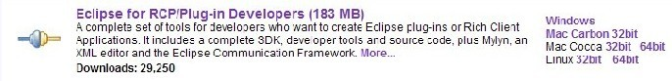

图2-1 Eclipse工具的版本图

第三步：安装Android SDK：首先要下载SDK，可以在这个网址下载Http://developer.Android.com/sdk ，选择相应的系统进行安装。

sdk下载的地址图如图所示：

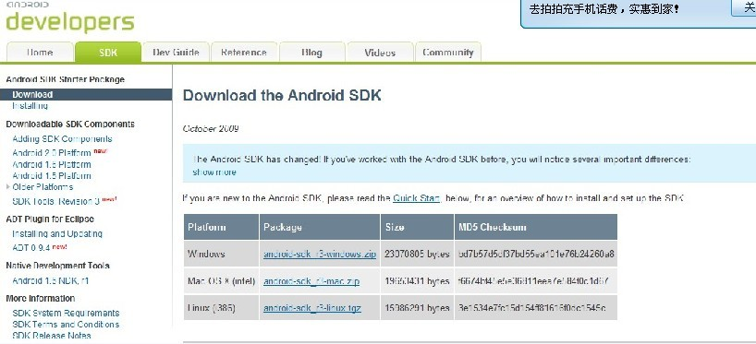

图2-2 sdk下载的地址图

第四步：安装Android ADT这个插件。接着开始运行Eclipse，再选择help->install new software 最后选择add，将会弹出一个Add Site对话框。  
 Add Site对话框如图：

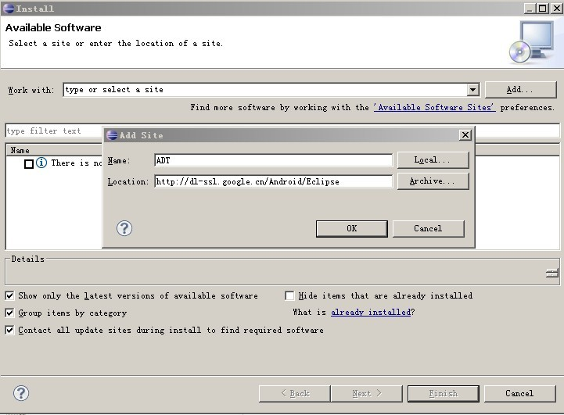

图2-3 Add Site对话框图

首先点击OK，选择所需要安装的软件，再点击next，接着选择接受协议，直到显示安装成功，最后重启Eclipse软件，设置Android SDK Home，Window->refrence。

设置Android SDK Home界面如图所示：

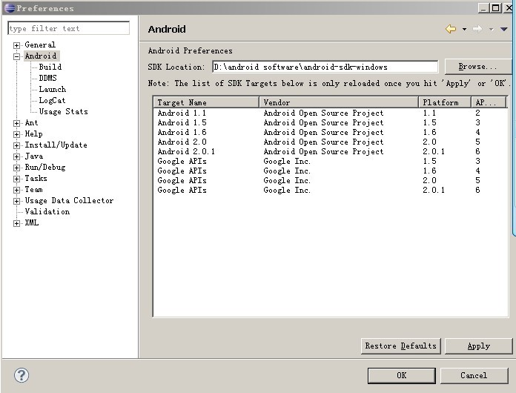

图2-4 设置Android SDK Home界面图

在SDK location中输入SDK Tools路D:\Androidsoftware\Android-sdk-windows 点击OK，这样Android环境就已经搭建成功了。

## 2.6Android工程

(1)Android项目

Android的四大基本组件：Activity(活动)，Service(服务)，BroadcastReceiver(广播)，ContentProvider(内容提供者)，各组件之间要进行切换需要一个意图或企图Intent类，

各组件之间进行跳转需要通过启动StartIntent()。

Android的五大布局方式：LinearLayout(线性布局) FrameLayout(帧布局) TableLayout(表格布局) AbsoluteLayout(绝对布局) RelativeLayout(相对布局）

这几种布局方式之间是可以进行相互嵌套的，很多漂亮的界面就是通过各种布局方式的嵌套得到的。

Android的线程，以及线程之间通信的中介：Handler类

Android配置文件：在AndroidManifest.Xml和res资源文件中各种属性布局方式引用的资源等。

Android系统在Eclipse上集成ADT插件，每当Android程序启动后，系统就会自动启动一个模拟器(如下图)，该模拟器是一款模拟安卓手机的基本功能，在手机硬件上能进行基本操作，通过该模拟器也可以实现，还可以通过代码属性设置右边的键盘和设定界面大小等等。

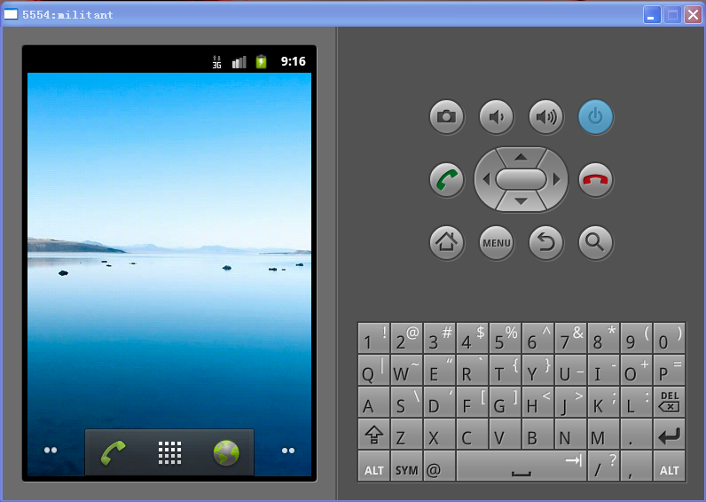

图2-5 模拟器图

(2)Android工程程序结构

Android工程基本包括：源代码、Android系统常量、资源文件（主要存放界面布局配置文件和图片资源）。Android程序的四大组件之所以可以正常的运行，是因为它们的驱动配置文件都是AndroidMainfes.xml。

Android资源的类型和布局（图2-6）

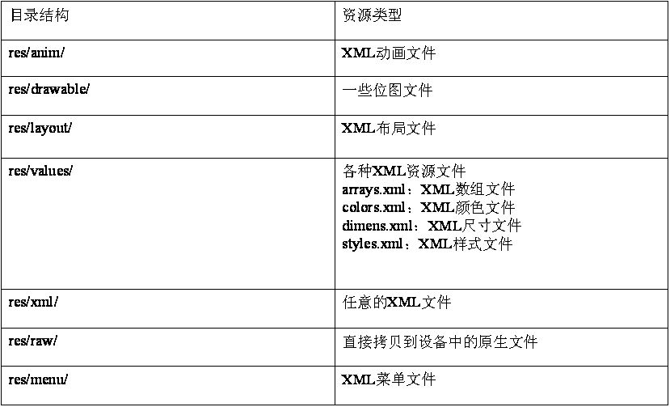

图2-6资源类型和布局图

# 3系统需求分析

## 3.1可行性分析

可行性分析对于系统的开发来说是十分重要的，通过科学的分析，可以大幅减少不必要的损失，从而保证系统开发的顺利进行。因此要对系统进行技术可行性、经济可行性、操作可行性、法律可行性多方面的系统可行性科学的分析。

1. 经济上的可行性

从资金方面来看，由于该系统规模较小，开发所需的费用较低，不会给学校在资金方面带来任何压力，从经济和理性方面来看，该系统的使用将基本替代过去人工的方式来完成各项活动，极大地降低了人力、物力、财力的消耗。从以上两方面来看经济上是可行的。

1. 技术上的可行性

随着网络技术日新月异的高速发展，网络已经成为各大部门单位、企业公司日常工作必不可少的平台，网络技术的发展日趋成熟，使得各种基于网络开发的信息系统成为了部门单位、企业公司提高工作效率的良好手段。另外，管理信息系统开发的技术和手段也都比较成熟，各类软件开发工具也比较多，开发技术难度不太大，为整体系统的开发打下坚实的基础。

1. 操作上的可行性

本系统将通过安卓框架，把相关的开发插件安装在eclipse中，使用安卓模拟器就可以使用任何安卓终端，因为安卓模拟器和安卓手机基本功能没有很大区别，人们对于手机操作已经相当熟练了。

（4）法律可行性

本设计只是作为毕业时进行的设计，该系统并不作商业用途，因此在法律上是没有问题的，在法律上是可行的。

通过上面提到的可行性，从经济、技术、操作、法律多方面进行了分析，该系统所需要的成本不高，而且在操作技术方面是可以实现的，也没有违反法律，因此表明了该系统是可以实现的，而且还是很有价值的一个系统，接下来就可以开始设计流程图了。

## 3.2需求分析

1、员工模块：员工wifi连接即可登录app界面，连接wifi即会给管理者系统发送当前的信息（信息为当前签到记录当前时间，个人基本信息）。断开wifi连接即为签离（下班）给管理者系统发送但钱的信息（信息为当前签离记录当前时间，个人基本信息）

登录成功即可显示签到的历史记录。

员工用户可以在app界面下设置用户的信息（信息为个人的基本信息，如：姓名，年龄，工号等）员工只能在app上登录，查看，修改自己的个人信息。Web端连接wifi也可以做以上操作。

2、管理者模块：管理员的后台管理系统（管理员登录app查看各员工是否连接wifi，查看员工的签到，签离记录；还可以对员工个人信息进行修改、新增员工和删除员工信息）。

## 3.3UML用例图

WiFi无线签到系统可以满足两种用户的需求，分别是用户和管理员

普通用户的功能包括：注册、登录、上班打卡、下班打卡和个人信息。

普通用户的用例图如图3-1所示。

用户

图3-1 普通用户用例图

管理员的功能包括：查看签到信息、对签到信息进行修改和把签到信息删除。管理员的用例图如图3-2所示。

管理员

图3-2 管理员用例图

# 4系统设计与实现

## 4.1功能模块设计

根据对系统的需求进行分析我们总结WiFi无线签到系统的具体功能模块包括下面的几个主要的功能模块：

系统的功能模块图：如图4-1所示：

WiFi无线签到系统

普通用户

管理员

注册

登录

上班打卡

下班打卡

个人信息

登录

查看签到信息

修改签到信息

删除签到信息

图4-1 系统功能模块图

## 4.2数据库概念结构设计

### 4.2.1数据库设计概述

对于数据库的设计，首先它的目的是为用户提供信息的基础设施和使系统拥有一个高效率的运行环境，可以方便地对数据信息进行科学的管理。数据库设计通过运用合理的逻辑和物理结构，设计出来一个科学的数据库以及应用系统。数据库设计的方法包括手工与经验相结合法、规范设计法、新奥尔良法、ODL法等。设计数据库的基本步骤分为这6个阶段，它们分别是需求分析、概念结构设计、逻辑结构设计、数据库物理设计、数据库实施、数据库运行和维护这个阶段。这6个阶段之间既是相互独立的，又是互相依赖的。

### 4.2.2 数据库概念设计

基本的个人信息表主要用于在系统中存储签到人员的基本信息，主要包含了签到人员的编号、姓名、性别、身份证号、手机号。签到情况表则是对每个签到人员的签到情况进行记录和管理，主要包括了其编号、签到时间、签到情况、签到IP。

根据对系统需求的分析，用户（签到人员）登陆只能完成签到和个人信息修改功能；管理员则可以对签到人员的签到信息进行添加、删除、修改。

### 4.2.3表的创建

本系统具有的数据库，主要用到的表如下：

用户信息表：

|  |  |  |  |  |
| --- | --- | --- | --- | --- |
| 字段名称 | 数据类型 | 字段长度 | 是否为空 | 说明 |
| id | int | 8 | No | Key |
| username | varchar | 20 | No |  |
| password | varchar | 20 | No |  |

代码如下：

CREATE TABLE `userinfo` (

`id` int(8) NOT NULL AUTO_INCREMENT,

`username` varchar(20) CHARACTER SET utf8 COLLATE utf8_bin DEFAULT NULL,

`password` varchar(20) CHARACTER SET utf8 DEFAULT NULL,

PRIMARY KEY (`id`)

) ENGINE=InnoDB AUTO_INCREMENT=13 DEFAULT CHARSET=utf8 COLLATE=utf8_unicode_ci;

签到信息表：

|  |  |  |  |  |
| --- | --- | --- | --- | --- |
| 字段名称 | 数据类型 | 字段长度 | 是否为空 | 说明 |
| daka_id | int | 11 | No | key |
| user_id | int | 11 | No |  |
| daka_time | varchar | 255 | No |  |
| status | varchar | 255 | No |  |
| ip | varchar | 255 | No |  |

代码如下：

CREATE TABLE `dakainfo` (

`daka_id` int(11) NOT NULL AUTO_INCREMENT,

`user_id` int(11) DEFAULT NULL,

`daka_time` varchar(255) DEFAULT NULL,

`status` varchar(255) DEFAULT NULL,

`ip` varchar(255) DEFAULT NULL,

PRIMARY KEY (`daka_id`)

) ENGINE=InnoDB AUTO_INCREMENT=18 DEFAULT CHARSET=utf8;

## 4.3系统实现

本章主要对WiFi无线签到系统中的用户和管理员这两大模块进行说明，用户这个模块的主要功能包括用户登陆、签到、签离，个人信息修改；管理员的这个模块的主要功能有登陆、查看签到信息、修改签到信息、删除签到信息等功能，利用所学的相关知识来解释系统这几个模块的实现过程，以及实现方法和实现过程等信息进行描述。

### 4.3.1用户注册

用户注册只能在管理员里面注册，因为这是签到系统，要保证个人信息的安全和唯一性，所以不允许用户自行注册。进入系统中，系统中的多数功能只能登录进入系统之后，才可使用，所以要首先进行新用户注册，进入注册界面，首先要编辑个人信息，之后提交进入系统，注册成功后就可以进行账号的登陆操作了。

用户注册界面如下图所示：

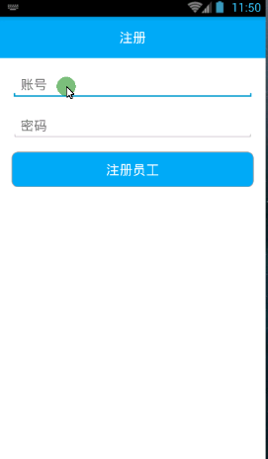

图4-1 用户注册界面

### 4.3.2用户登录

进入用户登陆界面，选择是用户还是管理员登陆，填写属于自己的账号和密码，，点击登陆按钮，系统将会自动搜索数据库中用户的信息和你输入的账号密码进行对比，如果在数据库中存在相关的信息，即可登录进入系统；当输入的账号或者密码有一个不正确的时候，会提示账号或者密码错误，登陆不成功，需要重新填写用户名和密码。用户登录界面如下图所示：

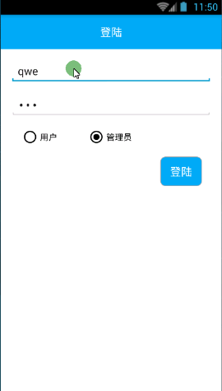

图4-2 用户登录界面

用户登录的关键代码如下：

**public** String login(String userName,String userPw,**int** userType)

{

System.*out*.println("userType"+userType);

**try**

{

Thread.*sleep*(700);

} **catch** (InterruptedException e)

{

// **TODO** Auto-generated catch block

e.printStackTrace();

}

String result="no";

**if**(userType==0)//系统管理员登陆

{

String sql="from TAdmin where userName=? and userPw=?";

Object[] con={userName,userPw};

List adminList=adminDAO.getHibernateTemplate().find(sql,con);

**if**(adminList.size()==0)

{

result="no";

}

**else**

{

WebContext ctx = WebContextFactory.*get*();

HttpSession session=ctx.getSession();

TAdmin admin=(TAdmin)adminList.get(0);

session.setAttribute("userType", 0);

session.setAttribute("admin", admin);

result="yes";

}

}

**public** String adminPwEdit(String userPwNew)

{

System.*out*.println("DDDD");

**try**

{

Thread.*sleep*(700);

}

**catch** (InterruptedException e)

{

// **TODO** Auto-generated catch block

e.printStackTrace();

}

WebContext ctx = WebContextFactory.*get*();

HttpSession session=ctx.getSession();

TAdmin admin=(TAdmin)session.getAttribute("admin");

admin.setUserPw(userPwNew);

adminDAO.getHibernateTemplate().update(admin);

session.setAttribute("admin", admin);

**return** "yes";

}

}

### 4.3.3用户操作

用户操作主要包括签到、签离和个人信息操作这三个方面，在这里用了员工上班打卡（代表签到）和下班打卡（代表签离）这个实例进行说明。

操作实例一，上班打卡：

员工通过员工端点击上班打卡，连上WiFi端进行连接，连接成功后填写姓名、工号等信息，为该员工增加签到信息，并返回签到成功信息，否则，返回签到失败信息。上班打卡如图4-3所示：

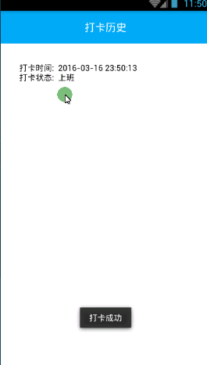

图4-3 上班打卡界面

操作实例二，下班打卡：

员工通过员工端点击下班打卡，连上WiFi端进行连接，连接成功后填写姓名、工号等信息，为该员工增加签到信息，并返回签到成功信息，否则，返回签到失败信息。下班打卡如图4-4所示：

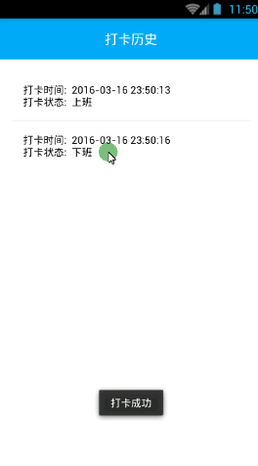

图4-4 下班打卡界面

### 4.3.4个人信息

用户在个人信息界面，可以进行个人信息的设置。在这个界面中编辑自己的姓名、身份证、性别等信息，编辑完这些信息提交进入系统，系统中即存储员工的信息。

个人信息如图4-5所示：

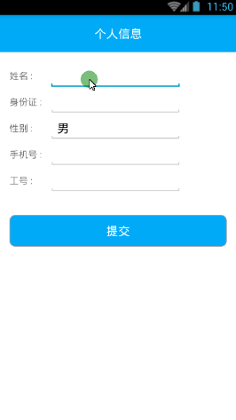

图4-5 个人信息界面

### 4.3.5管理员功能

选择以管理员登陆系统，进入系统中的管理主页，在这个界面中可以查看系统中的员工签到的信息，包括员工姓名、打卡时间、打卡状态和IP地址等信息。管理员可以对系统中的签到信息进行修改或者删除操作。

管理员管理如图5-6显示：

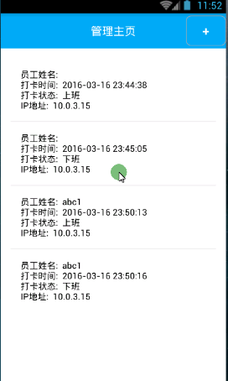

图5-6 管理员管理界面

# 5.系统调试和测试

## 5.1程序调试

设计系统中存在一些错误是正常的。对于词法、语法这方面的错误，在编译的时候就可以发现这些错误并作出修改，这部分是相对容易的。另外一类错误是比较隐蔽的，这是在程序执行过程中由于非法操作或者逻辑错误导致的，这种错误不会每次都会出现，排查起来需要反复测试，比较费时、费力。

## 5.2程序的测试

### 5.2.1测试的重要性及目的

（1）测试的重要性

每个软件在给用户使用之前，都需要进行全面的测试，在软件的整个周期中，软件测试占有不可缺少的地位，只有通过测试，才能确保软件能否正常运行，是否符合用户需求。这些年软件工程界产生一种新的看法，绝大部分的人都认为，要确保一个软件成品的诞生，那么就要在这个软件的生命周期之中每一个阶段都把软件测试这个过程添加进去，目的就是为了检测这个阶段的成果是否符合或接近预期的目标，发现从中的错误并及时加以改正，如果没在产品初期进行测试，那就很容易把初期的错误留下作为隐患，错误的积累会导致最后成品的测试会出现困难，甚至失败。

就软件这个东西，错误会始终存在，这是不可以避免的。无论是采用什么技术和开发方式，也不管这个开发人员有多么厉害，这样也只是可以让错误尽量减少，要想杜绝软件中出现的错误，目前来说，这是基本不可能实现的。我们不能避免错误的发生，但是我们可以通过反复测试，找出错误，不断地改正错误；通过测试，还可以统计一些错误的分布情况，从而让开发人员在那些错误常发生的地方多加留意，从而有效地减少错误。

有程序设计的一天，就伴随这程序测试的一日。大量的数据表明，在许多的开发项目当中，测试的总工作量占了很大部分的，大约在40%左右；还有测试这个部分在软件的开发总成本上，也占了30%到50%，重重数据表明，测试对于开发项目来说是必不可少的。假如进一步考虑整个软件的生存期，也就是维护阶段，测试方面的成本会相对降低，但总所周知维护工作就等于二次开发乃至多次开发，这个过程中软件测试的工作量也不是少数的。

软件测试这个过程常常会让人觉得困难重重，这是因为对测试存在一些不正确的看法，包括以下几点：

① 觉得测试这个过程相比设计和编码，很难获得成就感。

② 测试的目的就是发现错误、找出错误，从而改正错误，不能觉得测试这个过程是搞破坏，不能害怕错误;

③ 测试这个过程是十分无聊的，这要考验一个人的耐性;

④ 测试这个工作是相当辛苦的，注意力要高度集中。

⑤ 测试过程中，如果发现错误对自己的自信心有打击，同时过于在意别人对自己的看法。

这点对于测试都是不好的 ，我们必须要认识测试的目的，不要害怕错误，要勇于改正错误，这样才能提高软件的质量。

（2）测试的目的

系统测试的目的是在于找出开发与设计过程中可能存在的错误，验证系统是否符合用户需求。测试也不是盲目的，也是有一定的技巧的，在对那些经常出现错误的地方和那些复杂的部分，可以进行优先多次测试。

① 测试这个过程其实就是一个为了寻找错误的过程;；

② 测试为了找出问题，并不是为了证明程序没有问题；

③一个成功的测试是指发现了以往没有发现的错误；

测试并不是为了看程序的正常运行，我们在测试期间，要把找出错误作为首要任务。但是我们也不能把找到错误当成唯一的目的，对于那些没发现错误的测试，也不能全部否定，每个测试如果都认真完成了，都是有价值的。

### 5.2.2 测试的步骤

为了使测试能更顺利地进行，对测试系统的步骤进行了分析，测试过程也是需要按照步骤进行，每个步骤都要具有逻辑性。一般一些大型的软件系统都是由多个子系统组成，而子系统又可以分成很多个模块，大型软件的测试的步骤一般如下：

（1）模块测试 ，这个步骤只要是寻找一些编码和设计的错误。

（2）系统测试 ，这个过程主要是测试软件是否能正常运行，软件设计是否存在问题。

（3）验收测试 ，这个步骤主要是测试系统是否符合人们的需求。

### 5.2.3 测试的主要内容

为了节省成本和时间，我们应该要对测试内容进行分析，着重按照测试的主要内容进行测试，测试的主要内容包括以下几点：

（1）单元测试

该测试主要针对在模块上的测试，通过测试单个模块能否正常工作，是否符合需求，还要对软件设计和编码进行测试检查。

1. 集成测试

集成测试目的是为了找到各个模块之间的接口是否存在问题，这个测试需要把各个模块组合起来，进行统一的测试。如模块和模块之间运行时是否存在干扰；各个模块的功能组合起来是否符合需求；一些零零散散的误差是否会积少成多，对系统存在隐患；整个过程的数据结构可能有错误等

1. 确认测试

确认测试的目的就是为了向以后的各个用户说明系统运行符合预期需求，在经过前面的单元测试、集成测试后，已经按照需求把模块都科学地构成了一个完整的软件系统，大部分错误都已经排除，确认测试的任务就是进一步验证系统的有效性，这就是验证软件的功能与性能是否符合用户的需求。

1. 系统测试

整个系统软件完成后，要把各个模块的功能整合一起测试，进行整个系统的测试，其内容主要通过以下几个方面：

① 功能测试：功能测试是系统测试之中最重要的，需要严格按照软件说明书测试是否符合要求，必须要实事求是。

② 强度测试及性能测试：测试系统各个功能在运行过程中能达到的最大值，就是测试在系统超符合的情况下能否正常工作。

③ 安全测试：检验系统中的安全部件是否能对系统实行有效的保护，使系统能够正常工作。

本人通过严格按照上面的测试步骤、测试内容对wifi签到系统进行测试后，基本符合需求，测试这个环节到此结束。

# 结 论

回想起大学最后这几个月对毕业作品的设计与开发，由于一开始自己掌握的知识不够扎实，导致刚开始选题的时候，自己感到十分迷惘，无从下手，后来通过查阅资料，请教同学和导师，再到确定题目，最后自己不断学习，不断提问，不断完善，终于才把毕业设计完成。在这整个过程中，我体会到了酸甜苦辣。每当遇到自己不能解决的难题，通过自己的努力，上网查阅相关资料，向导师和同学请教，每次成功解决一个难题的时候，都能深深体会其中的成就感，每次实验的成功，都可以让我兴奋好一段时间。

由于自己的掌握的知识不够全面和时间方面比较紧张，因此我的毕业设计和论文在某些地方表现得不是很完美，还有很多需要改进的地方，但是这里面的每个步骤每段代码，都是我自己亲手完成的。从对课题选择、到具体项目的设计、调试、测试、运行，这当中不仅有着我自己的努力钻研，还要我导师的不断鼓励和热心的解答，这才让我成功地完成了这个毕业设计。经过了四年的本科学习和大学生活，在这期间，我始终感受着导师和各位老师的耐心教导以及他们无私的关怀，让我掌握了各门课程的专业知识，为完成毕业设计打下了坚实的基础，每当自己看到自己做的系统可以顺利运行，基本可以达到自己预期的效果，都感到十分自豪。

论文马上就完成了，也意味着自己的大学生涯即将要结束了。通过这个毕业设计，让我学到了许多东西，也让自己学到的理论知识得到了运用；从中我认识到无论做什么事都要一心一意，不能半途而废，遇到困难也要勇于找到解决办法，在不断试验中完善自己。

# 致 谢

首先衷心感谢我的指导老师，在我一片茫然到现在完成了毕业设计的过程一直好不吝啬地给予我支持和指导，克服了重重难关。我认为我在这一次毕业设计里，不但学到了更丰厚的知识，更多的是学到了在以后的工作生活中我必须怀着积极进取，坚持不懈、一丝不苟的态度去面对，才能得以成长，感谢我系的诸位导师、同学们给予的支持，对我在该项目遇到的问题给予的很多帮助，感激不尽。

感谢答辩委员会的老师们在繁忙的工作之中能抽空给我提出意见，让我更有思路和头绪去完善这篇论文。

对于这个毕业论文的开发过程，老师对我技术上的指导非常细心，所以特别感谢大力帮助我的指导老师。我的指导老师不厌其烦地指导我，帮助我完善系统开发的总体结构，以及软件的功能。还特地为我们提供了安静舒适的写作环境，并且我在实际的编程开发中有许多细节上的问题，老师都给我进行了耐心的教导通过开发本软件，进一步的提高了我的Android开发能力。

# 参考文献

[1] 张海藩.软件工程导论[M].北京:清华大学出版社,2013.

[2] 靳岩 姚尚朗著．Google Android开发入门与实战[M]． 北京:清华大学出版社，2011-07-01.

[3] 高昂著． 支持动态语言的Android平台[M]． 北京:人民邮电出版社， 2013-05-07.

[4] 毕广吉.Java程序设计实例教程[M].北京：冶金工业出版社，2011.

[5] 何玉杰.数据库原理与应用[M].北京：机械工业出版社，2013.

[6] 辛运帏，饶一梅，马素霞.Java程序设计[M].北京：清华大学出版社，2014.

[7] 余志龙编著．Google Android SDK开发范例大全[M]． 北京:人民邮电出版社， 2012-7-1.

[8] Lan Sommerville.Software Engineering[M].Addison Wesley,2004.

[9]RogerS.Pressman.SoftwareEngineering:APractitioner's pproach[M].McGraw-Hill,2011.

[10] Bruce Eckle.Think in Java 2nd Edition[M].Prentice Hall,2010.

[11] 肖洋，郭平，王莹.在Android平台下 利用WiFi技术实现即时通讯[J].中国储 运，2011.

# 附 录